Hướng dẫn sử dụng phần mềm

Quản lý thư viện

I. Đăng nhập:

- Tài khoản đăng nhập: admin1

- Mật khẩu: 1234

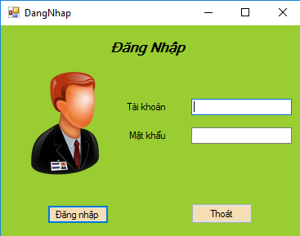

**II. Chức năng:**

1. **Quản lý sách:**

**\* Màn hình chính:**

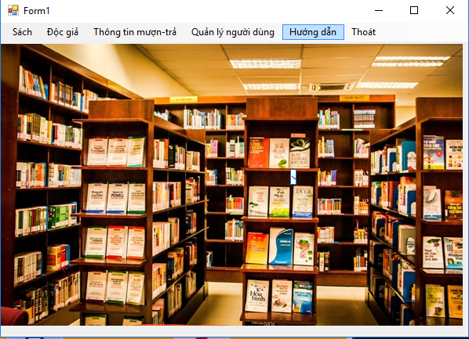

**\* Chức năng:**

**- Thêm sách:** 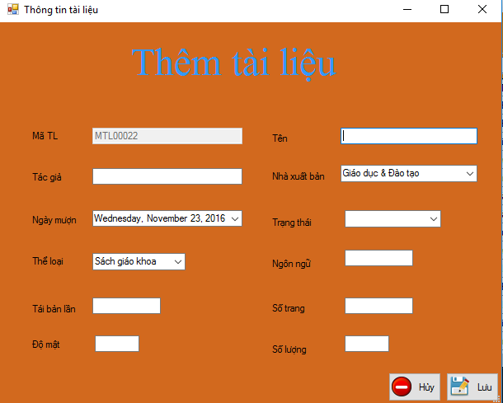

+ Form thêm sách được bật khi ấn vào nút thêm

+ Nhập đầy đủ thông tin và ấn nút Lưu để thêm sách.

+ Ấn hủy để trở về màn hình cũ

**- Sửa sách:**

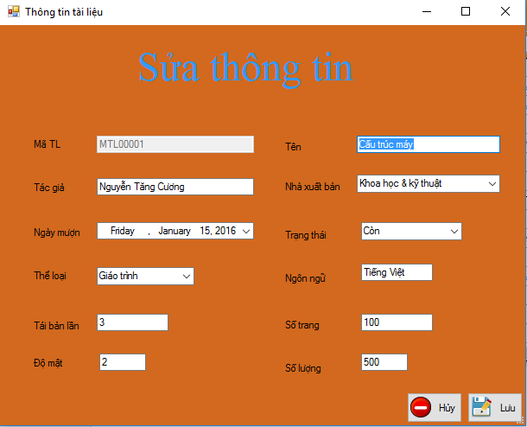

+ Ấn vào hàng chứa sách muốn thay đổi -> Sửa

+ Form sửa sách được bật lên

+ Chỉnh sửa thông tin sách

+ Ấn Lưu để lưu thay đổi

+ Ấn Hủy để trở về màn hình cũ

**- Xóa sách:**

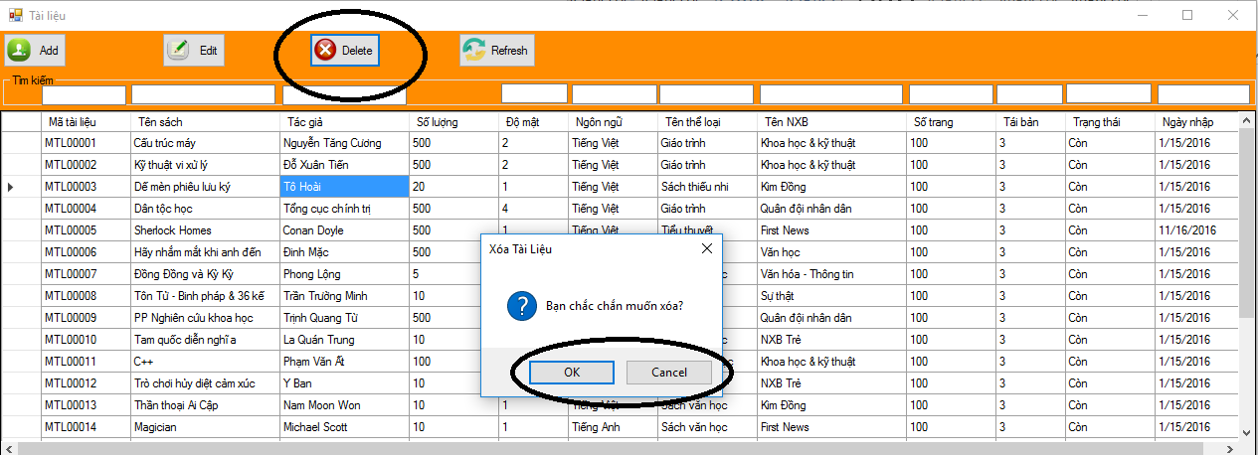

+ Ấn vào hàng chứa sách muốn xóa -> Xóa

+ Nhấn OK để xóa, Cancel để hủy.

**- Xem chi tiết:**

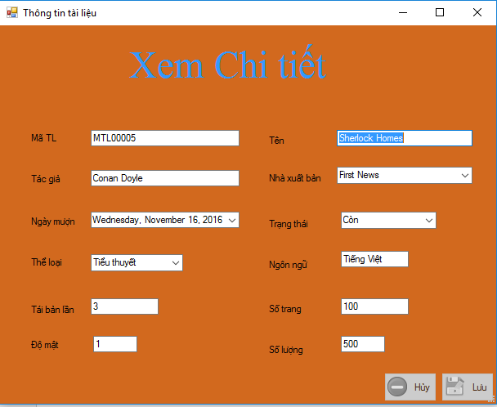

+ DoubleClick vào hàng chứa sách muốn xem.

**- Làm mới:**

+ Cập nhật lại cơ sở dữ liệu.

**2. Quản lý độc giả:**

**\* Màn hình chính:**

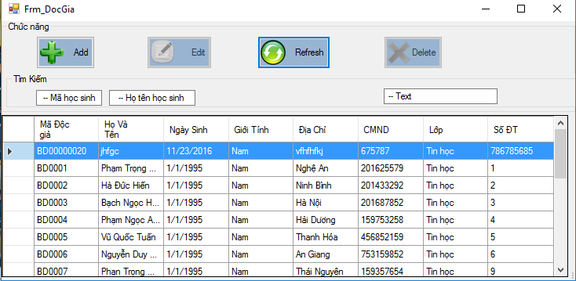

**\* Chức năng:**

**- Thêm:**

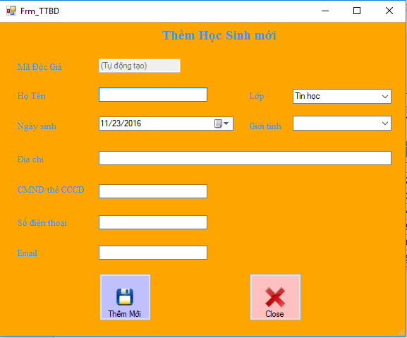

+ Form thêm bạn đọc được bật khi ấn vào nút thêm.

+ Nhập đầy đủ thông tin và ấn nút “Thêm mới” để thêm sách.

+ Ấn “Đóng” để trở về màn hình cũ.

**- Sửa + Xem chi tiết:**

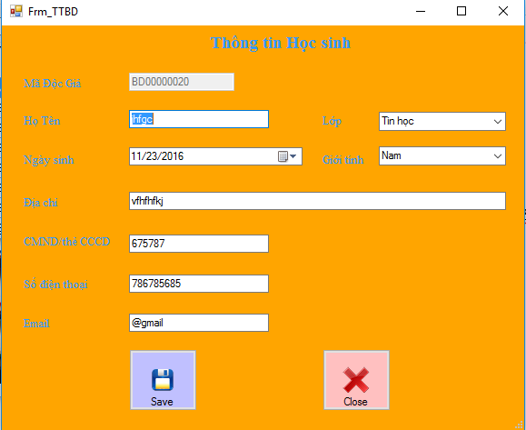

+ Ấn vào hàng chứa bạn đọc muốn thay đổi -> Sửa (Double Click vào hàng)

+ Form sửa được bật lên

+ Chỉnh sửa thông tin bạn đọc

+ Ấn “Lưu lại” để lưu thay đổi

+ Ấn “Đóng” để trở về màn hình cũ

**- Xóa:**

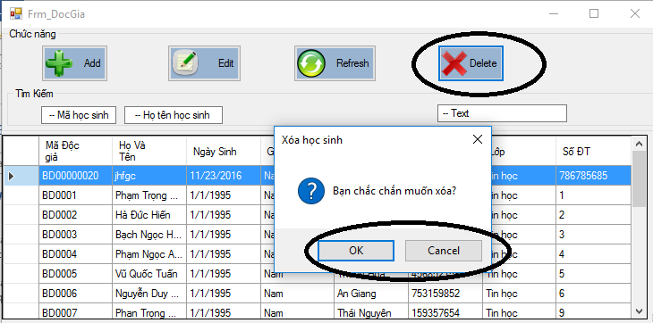

+ Ấn vào hàng chứa bạn đọc muốn xóa -> Xóa

+ Nhấn OK để xóa, Cancel để hủy.

**- Làm mới:**

+ Cập nhật lại cơ sở dữ liệu.

**3. Mượn trả tài liệu:**

**\* Màn hình chính:**

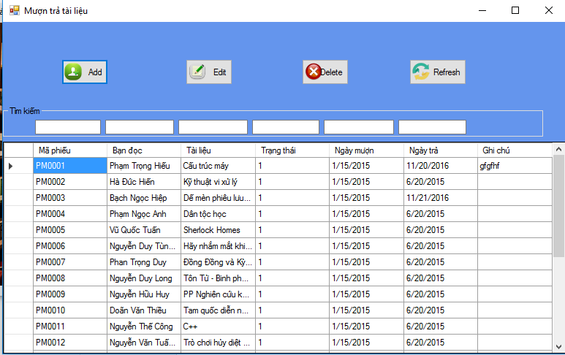

**\* Chức năng:**

**- Mượn TL:**

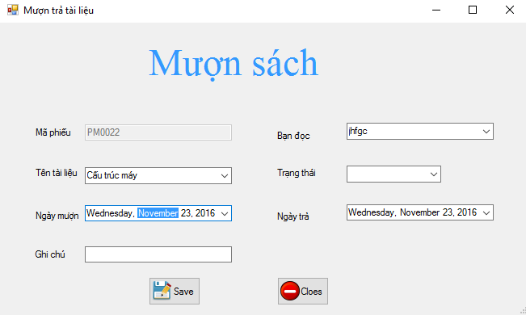

+ Form mượn sách được bật khi ấn vào nút thêm

+ Nhập đầy đủ thông tin và ấn nút Lưu để thêm.

+ Ấn hủy để trở về màn hình cũ

**- Sửa thông tin:**

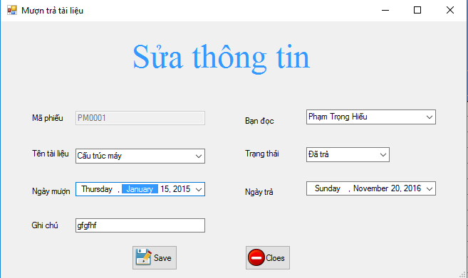

+ Ấn vào hàng chứa thông tin muốn thay đổi -> Sửa

+ Form sửa được bật lên

+ Chỉnh sửa thông tin

+ Ấn Lưu để lưu thay đổi

+ Ấn Hủy để trở về màn hình cũ

**- Xóa thông tin:**

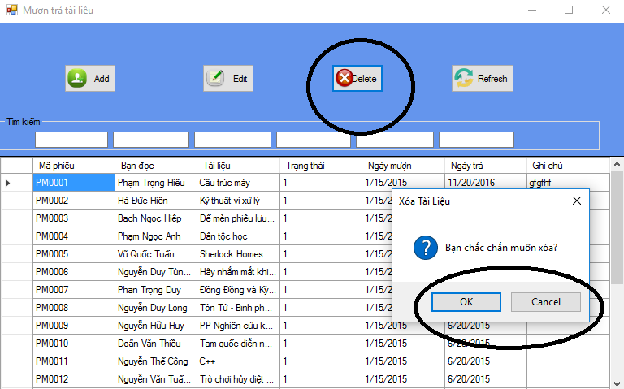

+ Ấn vào hàng chứa sách muốn xóa -> Xóa

+ Nhấn OK để xóa, Cancel để hủy.

**- Xem chi tiết:**

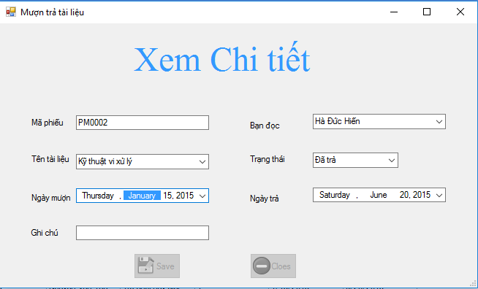

+ DoubleClick vào hàng chứa sách muốn xem.

**- Làm mới:**

+ Cập nhật lại cơ sở dữ liệu.

**4. Trợ giúp.**

**5. Thoát.**